муниципальное казённое дошкольное образовательное учреждение – детский сад № 7 г. Татарска (МКДОУ – детский сад № 7)

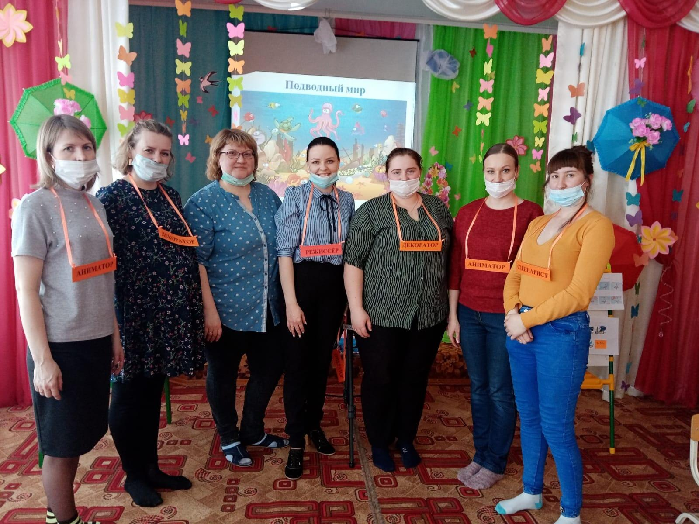

Проект «Мы вместе»

Выполнили:
воспитатели Фаткулина А.А., Бочкарева Н.С.

2022 г

Содержание
I. Пояснительная записка…………………………………………………3-4
II. Содержание……………………………………………………………4-8
II.I.Содержание работы по реализации партнёрских отношений с родителями (законными представителями)……………………………...6
III. Результаты………………………………………………………………8-9
IV. Приложения………………………………………………………………9

I. Пояснительная записка
Семья - одна из величайших ценностей, созданных человечеством за всю историю его существования. Ни одна нация, ни одна культурная общность не обошлись - и не обходятся – без семьи. В ее позитивном развитии, сохранении заинтересовано общество, государство, в прочной, надежной семье нуждается каждый человек. Семья и ДОУ - два важных института социализации детей. Их
воспитательные функции различны, но для всестороннего развития ребенка требуется их взаимодействие. Эти два социума должны быть неразрывно связаны друг с другом.
В нашем детском саду, проведя анкетирование по теме: «Взаимодействие педагога и родителя (законного представителя)», мы пришли к выводу, что многие семьи испытывают трудности в воспитании детей. Это объясняется личностными проблемами родителей (законных представителей): усталостью, психическими и физическими перенапряжениями, трудностями организации семейной жизни на фоне кризисов, происходящих в обществе; ухудшением состояния психического и физического здоровья детей.
Семья и детский сад - два общественных института, которые стоят у истоков нашего будущего. Зачастую не всегда им хватает взаимопонимания, такта, терпения, чтобы услышать и понять друг друга, многие семьи являются закрытыми и неохотно посвящают посторонних во все тайны жизнедеятельности, взаимоотношений и ценностей.
В Федеральном государственном образовательном стандарте дошкольного образования (ФГОС ДО), который отвечает новым социальным запросам и в котором большое внимание уделяется работе с родителями (законными представителями), говорится что работа с родителями (законными представителями) должна иметь дифференцированный подход, учитывающий социальный статус, микроклимат семьи, родительские запросы и степень заинтересованности родителей (законных представителей) деятельностью ДОУ, повышение культуры педагогической грамотности семьи.
С реализацией Федерального государственного стандарта перед нашим дошкольным учреждением, определились новые задачи, предполагающие открытость ДОО, тесное сотрудничество и взаимодействие с другими социальными институтами, помогающие ему решать образовательные задачи. Взаимодействие мы решили рассмотреть, как партнерские отношения нашего детского сада с семьей, что является одним из важнейших условий организации эффективного воспитательного процесса. В условиях пандемии применяли дистанционное взаимодействие с семьёй, использовали социальные сети: WhatsApp , приложение «Zoom» , Одноклассники https://ok.ru/group/66513517346878 , ВКонтакте https://vk.com/club203579997 , facebook https://www.facebook.com/groups/2693647117589111/?ref=share , Телеграмм, сайт детского сада https://dou-7-tat.edusite.ru/ сайт администрации Татарского муниципального района https://regiontatarsk.nso.ru/news/7437

II. Содержание
Используя различные методы диагностирования:
- анкетирование «Изучение потребностей и интересов родителей (законных представителей) в вопросах сотрудничества детского сада и семьи»;
- наблюдение;
- тестирование;
- изучение тестов-рисунков детей: «Мой дом», «Моя семья» и другие.
Анализируя результаты, пришли к выводу: родители (законные представители) не всегда проявляют активность к деятельности детского сада.
Для себя определили проблему: малая заинтересованность родителей (законных представителей) деятельностью детского сада, участие в жизни ДОУ. Нашли решение проблемы: продолжить внедрение инновационных форм работы с родителями (законными представителями), основанных на сотрудничестве и взаимодействии педагогов и родителей (законных представителей), распространение информации о деятельности ДОУ в социальных сетях.
Цель: обеспечить единство, преемственность семьи и МКДОУ - детского сада № 7, как социального института воспитания на основе развития партнёрских отношений в условиях создания воспитательно-образовательного пространства.
Задачи:
- Организовать организационно – управленческое обеспечение развития системы партнёрских отношений между детским садом и семьями воспитанников.
- Мотивировать родительскую активность в решении актуальных проблем и задач воспитания детей, посредством формирования их субъектной активности в условиях деятельности детского сада.
- Содействовать активизации межведомственного взаимодействия учреждений образования, культуры, здравоохранения, социальной защиты, правоохранительных органов, общественных организация и других социальных институтов по развитию и укреплению ресурсов семьи.
Исходя из задач, определили приоритетные направления деятельности:
- организационно – управленческое обеспечение формирования и развития партнёрских отношений детского сада и семьи как социального института воспитания;
- методическое и информационное сопровождение подготовки педагогических кадров в рамках реализации программы;
- содержание деятельности детского сада по формированию и развитию партнёрского взаимодействия с основным социальным институтом воспитания детей – семьёй;
- инновационная деятельность детского сада в организации партнёрских отношений в семье.
На педагогическом совете нашего ДОУ решили использовать следующие принципы взаимодействия с родителями (законными представителями):
- индивидуальный подход;
- сотрудничество, а не наставничество;
- грамотность педагога;
- динамичность.
- целенаправленность, систематичность и плановость;
- дифференцированный подход к работе с учетом специфики каждой семьи;
- возрастной характер работы с родителями (законными представителями).
II.I. Содержание работы по реализации партнёрских отношений с родителями (законными представителями)
Разработав содержание деятельности реализации основных направлений ДОУ по педагогическому сопровождению семейного воспитания (Приложение № 1) приступили к реализации партнёрских отношений с родителями (законными представителями), разделив деятельность на три этапа. Определили задачи первого этапа:
- изучить администрации ДОУ положения осуществления социального партнерства детского сада и семьи;
- познакомить педагогический коллектив и родительскую общественность с теоретическими основами изменения форм взаимодействия с семьями воспитанников на основе установления социально – партнерских взаимоотношений;
- разработать план по осуществлению инновационной деятельности.
На данном этапе разработали нормативно – правовую базу обеспечения партнёрского взаимодействия детского сада и семьи. Организовывали деятельность дошкольного образовательного учреждения по переходу от «работы» с родителями (законными представителями) к партнерскому взаимодействию с семьями воспитанников, составили план работы. Участие в управлении образовательным учреждением выражается в наличии у родителей (законных представителей) права совещательного голоса на общем родительском собрании, в возможности вносить предложения по улучшению работы с детьми.
Проанализировав выполнение поставленных задач на первом этапе, перешли к реализации задач второго этапа:
- организовать деятельность по изучению семейного опыта по созданию условий и проведению игровой, продуктивной, познавательно-исследовательской деятельностей, чтению художественной литературы с ребенком в условиях семьи;
- определить субъекты инновационной деятельности по осуществлению социального партнерства детского сада с семьями воспитанников.
Используя инновационные формы работы провели:
- открытие мультипликационной студии «МУЛЬТИДОМ»;
родители (законные представители) участвовали в изготовлении оборудования студии, оказали помощь в изготовлении брошюр, вывесок, плакатов, визиток);
- день Матери; (фото и видео отчёт о мероприятии по информационной сети WhatsApp);
- акцию «Хочу как в детском саду» ;
Согласно «Положения об организации контроля за организацией питания воспитанников в МКДОУ-детский сад № 7» , приказа заведующего, создана и работает комиссия по питанию. Родители (законные представители) осуществляют еженедельный контроль за питанием детей в детском саду. Чтобы расти и интенсивно развиваться, детям необходимо постоянно питаться здоровой пищей не только в детском саду, но и дома. 04.02.2022 г. в нашем детском саду прошла акция «Хочу как в детском саду». Ребята вместе с родителями приготовили блюда из меню детского сада в домашних условиях
- групповые родительские собрания в инновационной форме;
- проект «Зеленой дорогой в мир детства»
(Приложение № 2)
Для продолжения работы по реализации данных этапов работы и выявления уровня удовлетворенности родителей (законных представителей) педагогами нашего детского сада было проведено анонимное анкетирование. Анализ проведённого опроса выявил, что:
- в 2020 -2021 учебном году 73% родителей (законных представителей) удовлетворены качеством образования в нашем детском саду;
- в 2021-2022 учебном году 89 % родителей (законных представителей) удовлетворены качеством образования в нашем детском саду.

Исходя из положительного результата реализации второго этапа работы, определили задачи третьего этапа:
- продолжать работу по внедрению инновационных форм работы с родителями (законными представителями);
- подвести итоги инновационной деятельности ДОУ определить новые формы взаимодействия с семьями воспитанников на основе установления социально – партнерских взаимоотношений.
На данном этапе мы организовали мероприятия, направленные на развитие и укрепление ресурсов семьи как социального института воспитания детей:
- 100 % обучение педагогов и родителей (законных представителей) по теме «Основы здорового питания для дошкольников»
- совместный экологический субботник
- значимая акция «Сделаем наш город чище!»
- мастер-класс: Создание мультфильма из пластилина «Подводный мир»;
- родительские собрания (в инновационной форме) во всех возрастных группах, согласно плана работы;
- встречу с ответственным секретарём КДН и ЗП Татарского района Вендлер Людмилой Владимировной, педагогом - психологом высшей квалификационной категории Игониной Татьяной Анатольевной по теме «Различия между гиперактивностью и активностью. Методы и приёмы организации деятельности ребёнка»
(Приложение № 3)

III. Результаты
Подводя итоги реализации всех трёх этапов работы, на сегодняшний день можно с уверенностью сказать, что у нас сложилась система партнерских отношений в работе с родителями (законными представителями). Использование инновационных форм работы дало промежуточные результаты по установлению партнерских отношений:
- у педагогов и родителей (законных представителей) сформировано представление о новой ступени в их взаимоотношении, основанное на принципах равноправия, открытости и добровольности участия;
- повышен профессиональный уровень педагогов в вопросах организации взаимодействия с семьями воспитанников, посредством использования инновационных методов;
- повышен профессиональный уровень педагогов и родителей (законных представителей) в вопросах организации питания;
- отмечена положительная динамика у детей и родителей (законных представителей) во взаимоотношениях друг с другом;
- повышена активность и ответственность родителей (законных представителей) воспитанников, расширены формы взаимодействия;
- родители (законные представители) и педагоги взаимодействуют друг с другом, осуществляют развитие ребенка, реализуя одни и те же подходы, в результате появились предпосылки создания единого социокультурного образовательного пространства.
Работа над данным проектом не закончена. Проект продолжается. Несколько различных форм работы с родителями (законными представителями) апробировано. Сейчас можно смело сказать, что признаки обновления во взаимодействии педагога с семьей явно происходят. Привлечение родителей (законных представителей) к жизни детского сада еще недавно казалось такой большой проблемой, на данный момент эта проблема уже решаема. Анализируя проведённую работу с родителями (законными представителями) можно сказать, что внедрение инновационных форм работы дают положительные результаты. Взаимодействие с родителями (законными представителями) и детского сада - это длительный процесс, долгий кропотливый труд, требующий терпеливого неуклонного следования выбранной цели, и постоянный поиск новых путей сотрудничества с родителями (законными представителями). Но мы не будем останавливаться на достигнутом, поэтому работу в этом направлении будем продолжать в своей педагогической деятельности. Так как считаем, что работа с родителями (законными представителями) является одним из важнейших направлений воспитательно-образовательной работы МКДОУ – детского сада № 7.

Приложение № 4

V. Приложения
Приложение № 1
Содержание деятельности реализации основных направлений ДОУ по педагогическому сопровождению семейного воспитания
№ | Содержание деятельности |  | Ответственные исполнители | Сроки реализации
1. Организационно – управленческое обеспечение формирования и развития партнёрских отношений детского сада и семьи как социального института воспитания
1.1 | Активизация роли семьи в воспитательном пространстве детского сада
1.1.1 | Разработка нормативно – правового обеспечения партнёрского взаимодействия детского сада и семьи. |  | Заведующий | 2020-2022 г.
1.1.2 | Развитие форм родительской активности в органах родительского самоуправления. |  | Заведующий | 2020-2022 г.
1.1.3 | Организация и проведение мероприятий, направленных на развитие и укрепление ресурсов семьи как социального института воспитания детей (проекты, семейные клубы) |  | Заведующий, старший воспитатель, воспитатели групп | 2020-2022 г.
1.1.4 | Проведение мероприятий, отражающих диалоговую позицию в воспитании и развитии детей в детском саду и семье (конкурсы, круглые столы) |  | Старший воспитатель, воспитатели групп | 2020-2022 г.
1.2 | Кадровое обеспечение педагогического сопровождения семейного воспитания
1.2.1 | Совершенствование деятельности педагогических служб работы с семьёй по укреплению партнёрских отношений. |  | Старший воспитатель | 2020-2022 г.
1.2.2 | Совершенствование условий (финансово – экономических, информационно – методических, социально – психологических ) деятельности специалистов, осуществляющих взаимодействие с семьёй в рамках муниципальной системы образования |  | Заведующий | 2020-2022 г.
Методическое и информационное обеспечение подготовки педагогических кадров по реализации педагогического сопровождения семейного воспитания в условиях реализации модели партнёрских отношений
2.1. | Организация подготовки специалистов системы образования в области теории и методики семейного воспитания
2.1.2 | Прохождение курсовой подготовки воспитателей и специалистов ДОО по вопросам теории и методики семейного воспитания. |  | Старший воспитатель | 2020-2022 г.
2.1.2 | Проведение семинаров в целях освещения актуальных проблем семейного воспитания и обмену опытом их решения (в рамках ДОО и РМО воспитателей Татарского района). |  | Старший воспитатель | 2020-2022 г.
2.1.3 | Развитие в ДОО системы консультирования родителей (законных представителей) специалистами (педагог-психолог) по решению проблем семьи и детства. |  | Заведующий | 2020-2022 г.
2.2 | Совершенствование информационного обеспечения взаимодействия детского сада с семьёй
2.2.1 | Совершенствование диагностического обеспечения по оценке эффективности педагогического сопровождения семейного воспитания |  | Старший воспитатель | 2020-2022 г.
2.3 | Распространение опыта партнёрского взаимодействия детского сада с семьёй
2.3.1. | Выпуск информационных листов по выявленным проблемам родителей (организована «Почта доверия» в группах ДОУ) | Старший воспитатель |  |  | 2020-2022 г.
3. Содержание деятельности образовательных учреждений по формированию и развитию партнёрского взаимодействия с основным социальным институтом воспитания детей – семьёй.
3.1. | Разработка организационно – функциональных структур обеспечения партнёрского взаимодействия детского сада и семьи
3.1.1 | Активизация участия родителей(законных представителей) в круглых столах, тренингах, семинарах дошкольного учреждения | Старший воспитатель |  |  | 2020-2022 г.
3.2. | Совершенствование организационно-методической работы ДОУ по решению проблем семьи и детства.
3.2.1 | Разработка системы деятельности специалистов МКДОУ  по реализации педагогического сопровождения семейного воспитания. | Старший воспитатель |  |  | 2020-2022 г.
3.2.2 | Организация и проведение мероприятий, направленных на развитие и укрепление ресурсов семьи как социального института воспитания детей (проекты, семейные клубы) | Заведующий, старший воспитатель, воспитатели групп |  |  | 2020-2022 г.
3.2.3 | Проведение мероприятий, отражающих диалоговую позицию в воспитании и развитии детей в детском саду и семье (конкурсы, круглые столы) | Старший воспитатель, воспитатели групп |  |  | 2020-2022 г.
3.2.4. | Разработка и внедрение в практику работы форм совместной деятельности семьи и ДОУ:  семейные спортивные встречи, совместные мероприятия, трансляция опыта семейного воспитания, конкурсы семейных традиций и талантов. | Старший воспитатель, воспитатели групп |  |  | 2020-2022 г.
3.2.5. | Результаты внедрения в практику инновационных моделей взаимодействия семьи и детского сада. | Старший воспитатель, воспитатели групп |  |  | 2020-2022 г.

Приложение № 2
- Открытие мультипликационной студии «МУЛЬТИДОМ» https://dou-7-tat.edusite.ru/DswMedia/stat-ya.pdf
- День Матери
https://dou-7-tat.edusite.ru/DswMedia/den-materi.pdf
- Акция «Хочу как в детском саду»
https://dou-7-tat.edusite.ru/DswMedia/pitanie.pdf
- Групповые родительские собрания в инновационной форме
https://dou-7-tat.edusite.ru/DswMedia/rodit.pdf
- Проект «Зеленой дорогой в мир детства»

муниципальное казённое дошкольное образовательное учреждение –
детский сад № 7 г. Татарска

Номинация:
«Ландшафтный дизайн территории в ДОО»

Направление:
«Дошкольная образовательная организация города».
Тема проекта:
«Зеленой дорогой
в мир детства»

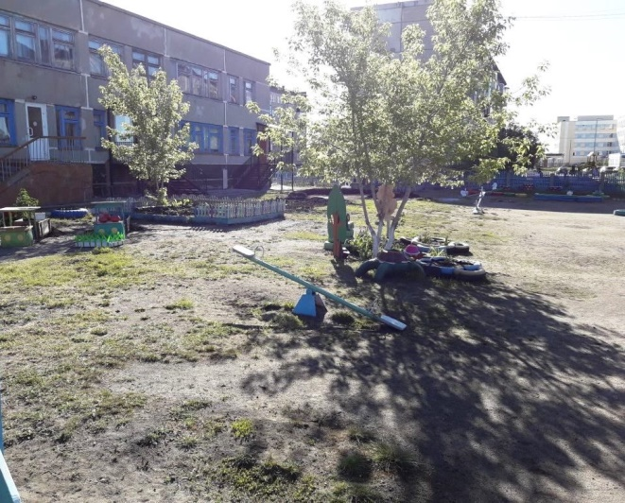

Авторы: Бочкарева Н.С., Фаткулина А.А.

Руководитель учреждения:
Чернигова Аксана Викторовна
заведующий

Контактная информация: Тел.: 8(38364)2-17-39:
ds_7_tat@edu54.ru
г. Татарск
2021 г.

Содержание
№ | Содержание | Страницы
I. Введение
1 | Паспорт проекта | 3
2 | Актуальность, новизна | 5
3 | Практическая значимость | 6
4 | Этапы реализации проекта | 6
II. Основная часть
1 | Материально- техническое обеспечение | 9
2 | Предпроектный анализ территории | 10
3 | Агротехника | 11
4 | Образовательный модуль | 13
III. Заключение
1 | Ожидаемые результаты | 14
2 | Выводы и практическая значимость | 14
3 | Перспективы работы на будущее | 15
IV. Приложения
1 | Приложение № 1 | 16-20
2 | Приложение № 2 | 21
3 | Приложение № 3 | 22
4 | Приложение № 4 | 23
5 | Приложение № 5 | 24-25
6 | Приложение № 6 | 26
7 | Приложение № 7 | 27-28
8 | Приложение № 8 | 29-37
9 | Приложение № 9 | 38
10 | Приложение № 10 | 38

I. Введение
1. Паспорт проекта
Наименование проекта | Педагогический проект по благоустройству и озеленению территории детского сада «Зеленой дорогой в мир детства»
Разработчик проекта | Фаткулина А.А.- воспитатель, Бочкарева Н.С.-воспитатель
Участники проекта | Педагоги, дети, родители (законные представители), сотрудники детского сада.
Проблема | Территория детского сада – это визитная карточка учреждения, требующая постоянной и целенаправленной работы по благоустройству. Большое значение имеет внешний вид ДОУ и окружающая ее территория, она должна быть не только красивой, но экологически чистой. Ведь именно здесь мы проводим большую часть времени, особенно в весенне – летний период. Благоустроенная территория может являться площадкой для реализации программы экологического воспитания, образования детей и их родителей (законных представителей), которые будут включены в практическую деятельность по благоустройству.
Гипотеза | Рационально организованная и насыщенная развивающая предметно-пространственная среда на территории детского сада – это естественная, комфортная, уютная обстановка, которая позволит содействовать развитию познавательных интересов детей, физической активности, усвоению знаний, умений, норм, правил, приобщению их к природе, формированию нравственных и эстетических начал, большей социализации.
Вид проекта | Долгосрочный, с 1апреля 2021 года – 10 октября 2021 года
Тип проекта | Практико-ориентированный
Продукты проекта | Фотографии, рисунки, поделки, экспериментально - исследовательские работы, выставки, сценарии конкурсов и праздников, кормушки, цветники, познавательные игры, экологические и социально – значимые акции, новые цветники, деревца и кустарники на территории детского сада, огород.
Ресурсы проекта | Предметно – развивающая среда:  - материал для экспериментирования и опытнической деятельности, тропа здоровья и огород на территории детского сада, огород на окне; цветники, скворечники, кормушки.  - выносной материал для опытов и экспериментов, игр с водой и песком  - Интернет - ресурсы, методическая литература.

2. Актуальность, новизна
Дружба наша с природой - залог здоровья обеих сторон. И, что особенно важно, любовь к природе взрослых непременно перейдет и в сердца детей. Так будем же разумными сеятелями добра и красоты, а одновременно – и прилежными учениками у матери - природы: ее щедрость и красота нам так необходимы в жизни. Мы хотим сделать территорию детского сада для подрастающего поколения экологически чистой, эстетически красивой и приятной.
Детский сад – это дом радости, познания нового, культурный очаг. Ребёнок проводит в детском саду большую половину дня. Естественно, что для его дальнейшего личностного становления важно то, что находится вокруг него. Видя ежедневно ухоженные красивые, всегда цветущие клумбы, ребенок не только будет получать положительные эмоции, но и учиться оберегать красоту, создавать её своими руками.
Помимо эстетической функции, очень важна функция практическая. Современный детский сад ориентирован на то, чтобы ребёнок получал не только теоретические знания, но и непосредственно практические навыки. Поэтому то, чему он научится при проектировании и воплощении в жизнь, пригодится ему в дальнейшем.
Нам необходимо сформировать у детей чувства, понимание, ценность и, что самое главное, сотворение красоты. Нужно делать все, чтобы территория детского сада была притягательным и в чем-то волшебным местом куда хотелось бы приходить снова и снова, даже после того как покинешь его стены.
Благоустройство и озеленение территории детского сада играет важную санитарно – гигиеническую и учебно-воспитательную роль. В связи с этим был разработан проект по благоустройству и озеленению - «Зеленой дорогой в мир детства». Реализация данного проекта помогла решить важную проблему: выполнить соответствие единого, композиционно выстроенного, эстетически оформленного пространства территории детского сада.

3. Практическая значимость
Цель: создание эмоционально - благоприятных условий пребывания детей в дошкольном учреждении через озеленение и благоустройство территории детского сада.
Задачи проекта:
- озеленить и благоустроить территорию;
- улучшить художественное оформление территории детского сада;
- создать условия для организации игровой и познавательной деятельности;
- способствовать повышению профессиональной компетентности педагогических работников, развитию их творческого потенциала;
- воспитывать бережное отношение к природе и к окружающему миру;
- создать единое пространство для сотрудничества с родителями (законными представителями) детьми и педагогами.

Продолжительность реализации проекта: 1 этап - подготовительный (с 01 апреля- 15 мая)
2. этап - реализация проекта (с 16 мая- 31 июля)
3. этап - заключительный (с 1 августа – 10 октября)

4. Этапы разработки и реализации проекта

Описание видов деятельности | Дата  проведения | Результаты
I этап – подготовительный
1.Мотивация к участию в конкурсе, целеполагание.  2. Методический час. Презентация положения о конкурсе лучшее благоустройство и озеленение территории ОО.  3. Сбор и анализ информации по данной теме.  4.Творческая дискуссия «Благоустройство и озеленение территории ОО».  5. Разработка и утверждение проекта  6.Составление карты - схемы оформления территории детского сада.  7. Разработка сметы и календарного плана работ.  8. Приобретение семян цветочных, овощных и злаковых культур.  9. Разбивка участков и цветников: карта-схема и описание  10.«Огород на подоконнике» Посев семян на рассаду цветочных, овощных культур. Посадка плодов дуба.  (Приложение № 2) | 05.04.2021  05.04.2021  05.04.2021-09.04.2021  09.04.2021  13.04.2021  16.04.2021  19.04.2021  19.04.2021  Апрель | Решение об участии в городском смотре-конкурсе ландшафтных проектов.  Создание творческой группы  Формирование  детско–взрослых  команд.  Изучение опыта работы по благоустройству через интернет источники.  Детальное обследование территории и выделение наиболее интересных объектов. Разработан план работы по созданию проекта.  Разработан план работы по реализации проекта.  Составлена карта - схема оформления территории детского сада.  Разработана смета и календарный плана работы.  Приобрели семена цветочных, овощных и злаковых культур.  Спроектирована карта- схема, описали предназначение центров.  Посеяны семена в специально приготовленные контейнеры для выращивания рассады и саженцев дуба.
II этап – основной (практический)
1. Весенняя обрезка, побелка деревьев и кустарников.  (Приложение № 3)  2.Завоз плодородной земли, предпосевная обработка почвы.  5. Приобретение саженцев.  7. Проведение акций: «Пусть участок детского сада будет красивым», «Посади дерево», «Аллея выпускников», « Сделаем наш город чище». (Приложение № 4)  8. Высаживание рассады и посев семян цветочных, овощных, злаковых культур в открытый грунт. (Приложение № 5)  9. Проведение образовательной, совместной деятельности в рамках проекта. (Приложение № 1)  10. Экологические праздники:  по годовому плану и плану на летне-оздоровительный период.  (Приложение № 7)  11.Практические действия:  – прореживание всходов,  – удаление сорняков,  – внесение удобрений,  – полив, прополка, рыхление, подкормка,  – защита от вредителей и болезней  – стрижка травы и цветочного массива.  12. Экскурсия с детьми по территории детского сада. | Май  Май- август | Проведена обрезка и побелка деревьев, кустарников.  Завезена земля и подготовлена почва.  Приобретены саженцы.  Проведены акции.  Высажена рассада и посеяны семена цветочных, овощных, злаковых культур в открытый грунт.  Проведена образовательная, совместная деятельность в рамках проекта.  Проведены экологические праздники.  Выполнены все запланированные практические действия  Проведены экскурсии по территории детского сада.
III этап – заключительный
1. Сбор урожая и проведение выставки «Чудо с грядки»; «Цветочная фантазия».  2. Посадка луковичных цветов.  Подготовка участка к зиме (агротехнические мероприятия)  3. Итоговая презентация:  – на сайте ДОУ, интернет источниках.  – в средствах массовой информации (Приложение № 8)  4. Участие в конкурсах. (Приложение № 9,10)  5.Обобщение положительного опыта | Август-октябрь | Собран урожай, проведены выставки.  Произведена посадка луковичных.  Убраны однолетние растения. Утеплены многолетние зимующие культуры.  Произведены агротехнические мероприятия.  Публикация результатов реализации проекта в СМИ и интернет источниках.  Обобщён опыт по благоустройству и озеленении ДОУ.

II. Основная часть

1. Материально-техническое обеспечение
Работы по благоустройству территории выполняются из года в год, и они состоят из последовательности различных технологических операций, главная цель которых состоит в том, чтобы создать эмоционально-благоприятные условия для развития экологического воспитания и организации познавательно-исследовательской, творческой, оздоровительной деятельности детей. Для выполнения этих работ служит сельскохозяйственный инвентарь
Малая механизация и сельскохозяйственный инвентарь, оборудование.

Малая механизация
Триммер | 1 шт.
Сельскохозяйственный инвентарь
Лопата | 5 шт.
Грабли | 6 шт.
Метла | 2 шт.
Лейка с разбрызгивателем | 6 шт.
Рыхлитель –кошка | 5 шт.
Секатор | 2 шт.
Шланг | 1 шт.
Тачка | 1 шт.
Ведро | 5 шт.
Ножовка | 1 шт.
Гвозди | 1 кг.
Дрель | 1 шт.
Шуруповерт | 1 шт.
Молоток | 1 шт.
Кисти | 10 шт.
Топор | 1 шт.
Рулетка | 1 шт.

2. Предпроектный анализ территории
(анализ существующей ситуации)
Оценка насаждений.
Красиво, когда территория ДОУ просто утопает в цветах. Цветы – это идеальный и универсальный инструмент в благоустройстве территории детского сада. Они придадут неповторимое очарование. Очень важно, чтобы все дорожки, клумбы, цветники, группы кустарников и деревьев сочетались между собой по форме и цвету. Традиционно для оформления территории мы используем следующие формы посадки растений: цветники, клумбы, одиночно стоящие и висящие растения. Цветники и клумбы имеют разные формы: круглые, квадратные, прямоугольные. Растения для цветников подбираются так, чтобы они, сменяли общую цветовую гамму и цвели в течении всего сезона. Из цветочных культур предпочтение отдано бархатцам, так как они пышно цветут как в дождливое, так и в засушливое лето. На территории детского сада хорошо произрастают следующие цветочные культуры: ромашка, мальва, ирисы, лилии, лилейник, петуния, георгины, настурция, бархатцы, шафраны портулак, астры, душистый горошек, циния, виола. Рассаду этих растений вырастили на подоконниках групповых комнат. Кроме того, семена большинства этих культур были собраны воспитанниками во время осенних трудовых десантов.
Расположение зелёных насаждений продумано и определено с учетом принципа безопасности, декоративности, эстетичности. Красивые деревья и кустарники будут делать территорию детского сада нарядной в летний и осенне-весенний период.
После ревизии состояния растений выявили: территория детского сада нуждается в обновление набора древесно-кустарниковых растений, пополнении многолетниками.
Строения.
На территории детского сада расположено здание овощехранилища.
Малые архитектурные формы.
Для эстетического восприятия были изготовлены малые архитектурные формы такие как: пост ГИБДД, корабль с алыми парусами, «Мультдеревня», машины, поезд, декоративный пруд «Царевна лягушка», чайная пара, черепаха, львёнок.

3. Агротехника
Используемый ассортимент растений
Название растений | До начала проекта.  Количество имеющихся насаждений (шт.) | После окончания проекта. Количество посаженных зеленых насаждений (шт.)
Деревья
Ива белая плакучая | 2 | 5
Береза | 3 | 5
Дуб | 0 | 3
Ель | 1 | 3
Кустарники
Сирень обыкновенная | 4 | 10
Верба | 1 | 2
Малина | - | 2
Смородина красная | - | 2
Цветы
Ромашка | 10 | 15
Мальва | 4 | 8
Ирисы | 12 | 15
Фиалки | - | 10
Настурция | - | 20
Бархатцы | - | 20
Петунья | - | 10
Астра | - | 20
Вьюн | - | 15
Цинния | - | 15
Виола | - | 10
Цветочная смесь | - | много
Овощные культуры (грядки)
Капуста | - | 1
Свекла | - | 1
Морковь | - | 1
Томаты | - | 1
Лук | - | 1
Кабачок | - | 1
Петрушка | - | 1
Салат | - | 1
Укроп | - | 1
Редис | - | 1
Картофель | - | 3
Чеснок | - | 1
Огурцы | - | 1
Щавель | - | 1
Перец | - | 1
Горох |  | 1
Фасоль |  | 1
Бобы |  | 1
Кориандр |  | 1
План агротехнических мероприятий

Виды работ | март | апрель | май | июнь | июль | август | сентябрь | октябрь
Подготовка и  содержание почвы |  | + | +
Посев семян | + | + | + | +
Появление всходов |  |  | + | +
Прореживание всходов |  |  |  | + | +
Внесение удобрений и подкормки |  |  | + |  | + |  |  | +
Орошение |  |  | + | + | + | +
Защита от вредителей и болезней |  |  | + | + | + | +
Срок  цветение |  |  | + | + | + | + | +
Сбор семян |  |  |  |  |  | + | +

III. Заключение
1. Ожидаемые результаты:
1. Благоустройство территории в соответствии с приоритетными направлениями проекта «Зеленой дорогой в мир детства».
2. Создание условий для отдыха, занятий спортом, игр и экспериментирования детей.
3. Создание условий для охраны и укрепления здоровья детей.
4. Привлечение родителей (законных представителей) к благоустройству территории.
5. Удовлетворенность деятельностью дошкольного учреждения со стороны родителей (законных представителей), воспитанников.
6. Создание своего «облика» территории дошкольного учреждения.
7. Повышение уровня экологической культуры педагогов, воспитанников и родителей (законных представителей).
8. Гармоничное формирование разных видов отношения детей к природе (природоохранного, гуманного, эстетического, познавательного).

2. Выводы и практическая значимость проекта
Мы не можем изменить весь мир, но можем изменить себя, свое отношение к тому, что происходит вокруг нас. Наши сотрудники — настоящие профессионалы своего дела. Ведь именно они самые трудолюбивые, творческие, всё умеющие, болеющие за всё душой, любящие детей люди. Всё что мы делаем в нашем детском саду – мы делаем ради них, наших детей, ради того, чтобы они росли здоровыми, умными, добрыми. Результаты работы данного проекта оказали прямое влияние на качество, и уровень образования, на работу по обеспечению охраны жизни и здоровья детей. Будут способствовать формированию у детей и взрослых чувства ответственности, любви к малой Родине и созидательного отношения к окружающему.
К тому же:
- повысили уровень экологической культуры и социальной компетентности детей;
- преобразовали предметно — игровую среду территории, позволяющую играть, отдыхать, заниматься спортом, познавательной деятельностью;
- укрепили заинтересованность родителей в сотрудничестве с детским садом;
- территория детского сада стала яркой, насыщенной;
- дети проявляют творческую активность в познании окружающего мира.
Проект благоустройства помог решить задачи эстетического, умственного, нравственного и физического воспитания детей через знакомство с окружающим растительным миром; создать комфортные условия для прогулок детей. А также позволил осуществить активизацию творческого потенциала педагогического и родительского коллектива по созданию благоприятных условий для пребывания детей в дошкольном учреждении.

3. Перспективы на будущее
Для того, чтобы территория детского сада соответствовала задуманному предстоит еще много сделать. В перспективах на будущее — создание экологической тропы, расширение дорожки здоровья, пополнение: метеолаборатории, центра ПДД, малых игровых и архитектурных форм. Конечно это планы не на один год. Но старт был дан и начало положено. В дальнейшем требуется воплощение идей в жизнь совместными усилиями педагогов и родителей (законных представителей). В итоге, соблюдая все этапы и принципы, проект позволяет реализовать поставленную нами цель: создать благоприятные условия через благоустройство территории для познавательной, творческой, двигательной активности детей во время пребывания на воздухе на участках детского сада в теплое время года и оздоровительной работы; создать условия для экологического и нравственного воспитания детей.

Приложение № 3
- 100 % обучение педагогов и родителей (законных представителей) по теме «Основы здорового питания для дошкольников»

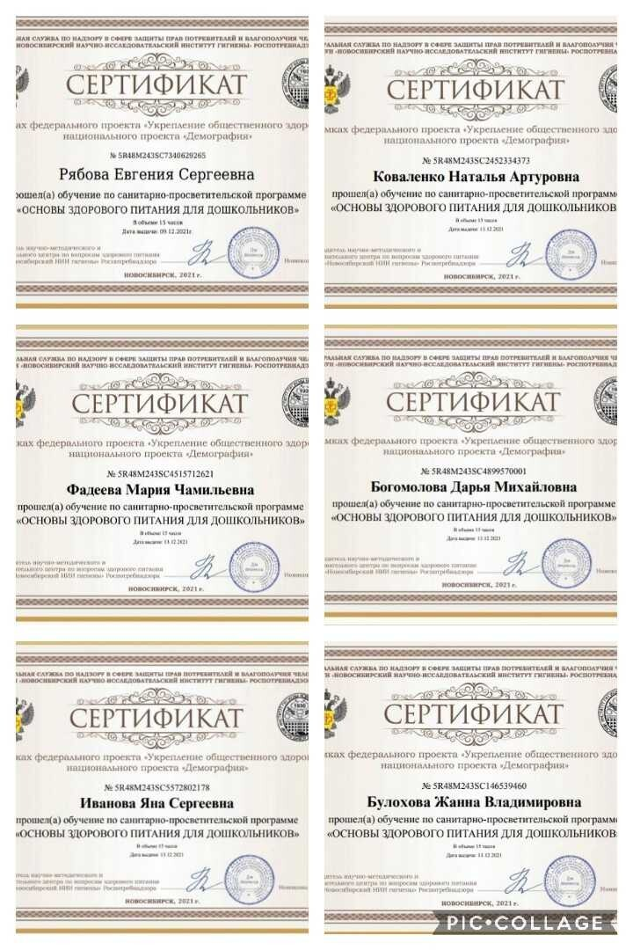

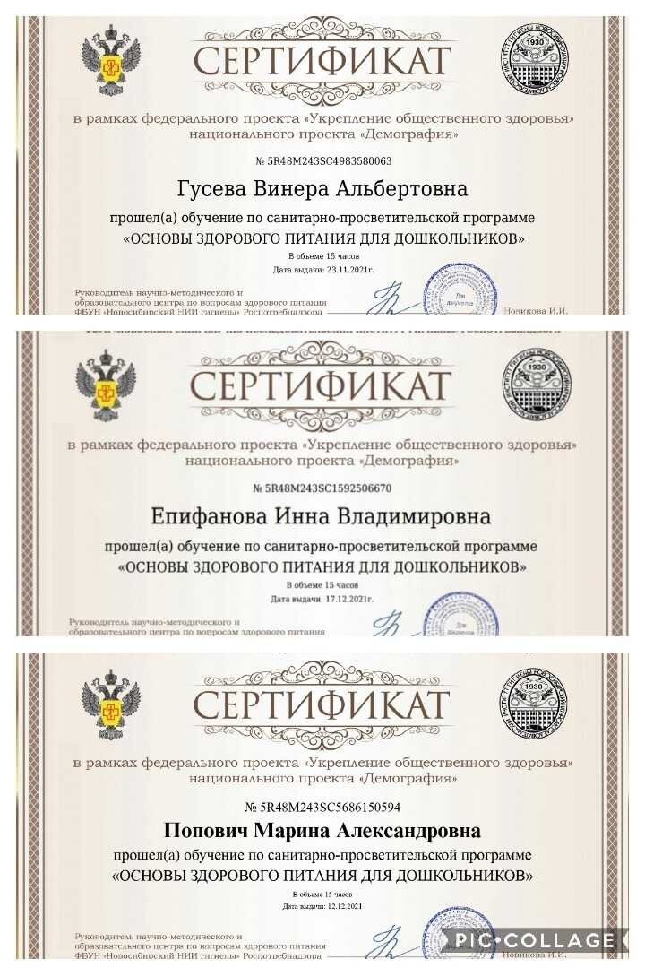

- Совместный субботник
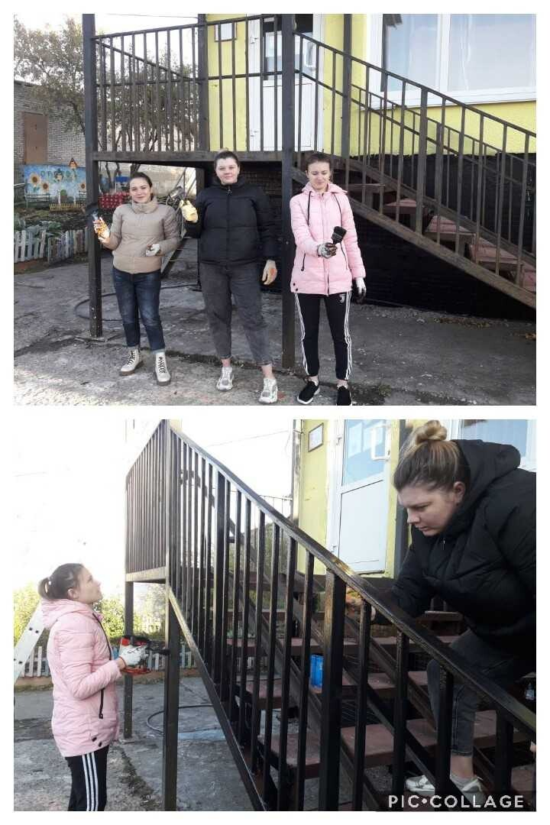

- Значимая акция «Сделаем наш город чище!»
https://ok.ru/group/66513517346878/album/911249668670

- Родительские собрания (в инновационной форме) в во всех возрастных группах
https://dou-7-tat.edusite.ru/DswMedia/roditel-skiesobraniya.pdf

- Встреча с ответственным секретарём КДН и ЗП Татарского района Вендлер Людмилой Владимировной, педагогом - психологом высшей квалификационной категории Игониной Татьяной Анатольевной по теме «Различия между гиперактивностью и активностью. Методы и приёмы организации деятельности ребёнка»

https://dou-7-tat.edusite.ru/DswMedia/sobranie.pdf
- Мастер-класс: Создание мультфильма из пластилина «Подводный мир»

https://dou-7-tat.edusite.ru/DswMedia/masterpog.pdf

муниципальное казённое дошкольное образовательное учреждение – детский сад № 7 г. Татарска (МКДОУ – детский сад № 7)

Мастер – класс для родителей (законных представителей)
Создание мультфильма из пластилина «Подводный мир»

г. Татарск
2022 год

Цель: знакомство с процессом создания мультфильмов из пластилина в технике перекладка.
Задачи:
1) познакомить участников мастер-класса с этапами создания мультфильма;
2) освоить технику создания мультфильмов своими руками в детском саду при помощи доступных технических средств (телефон, ноутбук);
3) показать последовательность работы над монтажом фильма в компьютерной программе для видеомонтажа Movavi Video .
В процессе мастер-класса участники:
- окунутся в творческий процесс создания мультфильма;
- узнают, как делаются и двигаются персонажи мультфильмов;
- познакомятся с разнообразными способами создания мультфильма;
- «оживят» свою работу, сделав маленький мультфильм;
Оборудование и материалы: столы, стулья, скамейки, телефон, 2 ноутбука, презентация, пластилин, дощечки, карточки, картинки морских обитателей.

Ход мастер-класса:
Добрый день, уважаемые родители! У меня к Вам вот такой вопрос. Как вы думаете, Ваши дети любят мультфильмы? Почему все дети любят мультфильмы?
Конечно же, мультфильмы красочные. Просмотр мультипликационных фильмов завораживает и захватывает все внимание ребенка. А создание мультфильма – увлекательный и интересный процесс.
Техника создания мультфильмов называется Stop Motion анимация (стоп моушен, остановка движения). Так говорят на современном языке. А по простому эта техника называется перекладка. Когда мы перекладываем персонажа и делаем фото.
Слайд 2. В нашей стране мультипликация тесно связана с открытием крупнейшей в СССР киностудии «Союзмультфильм» в 1936 году на ней были созданы шедевры мультипликации.
Слайд 3. Все мы знаем советские мультфильмы - кукольные, пластилиновые, рисованные.
Эти мультфильмы любят не только дети, но и мы с вами, взрослые. Сразу вспоминается детство, голоса актеров, озвучивающих эти мультфильмы нам хорошо знакомы.
Слайд 4, 5, 6. И я вам предлагаю, угадать по голосу актеров, которые озвучивали героев мультфильмов, и сказать название мультфильма.
Водяной из м/ф «Летучий корабль» - Анатолий Папанов;
«Паровозик из Ромашково» - Клара Румянова;
«Винни-Пух» - Евгений Леонов.
Существует несколько технологий для создания мультфильма.
Слайд 7. Мультфильм – рисунок создается за счет множества рисунков, которые передают эффект движения персонажа.
Слайд 8. Пластилиновый мультфильм создаётся за счет фигур, вылепленных из пластилина.
Слайд 9. Еще одна технология создания мультфильма – песочная анимация, для нее нужно специальное оборудование.
Слайд 10. Компьютерная анимация – вид мультипликации, создаваемый при помощи компьютера.
Слайд 11. Мультфильм в технике перекладка, создается на плоскости и оживляется с помощью героев марионеток.
Слайд 12. Вовлечение дошкольников в активную совместную с воспитателем деятельность по созданию мультфильмов собственного производства обладает мощным потенциалом:
развитие познавательного интереса;
проявление эмоциональной отзывчивости, умения выражать свои чувства средствами искусства;
развитие мышления, воображения;
развитие личностных качеств: самостоятельности, инициативы, взаимовыручки, сопричастность к общему делу, ответственность, уважение друг к другу, самооценка;
развитие коммуникативных навыков;
развитие мелкой моторики рук.
Практическая часть:
Процесс создания мультфильма имеет этапы.
Слайд 13. Этапы создания мультфильма:
1. Продумывание замысла – продумываем для чего, с какой целью создается мультфильм, в какой технике, что мы хотим рассказать зрителю, составление сценария.
2. Далее составление сценария – авторского или на основе произведений художественной литературы.
3. Подготовка фона и создание героев – в зависимости от той техники мультипликации, которую вы с детьми выбрали.
4. Съемка.
5. Монтаж работы. Персонажи созданы, сняты. Приступаем к монтированию мультфильма
6. Выбор музыки или запись аудиоряда на имеющееся у вас техническое устройство.
Создание титров. В титрах вы можете не только указать фамилии педагогов и детей – создателей м/ф, но и включить видео или фото материалы самого процесса создания м/ф.
Сегодня Вы убедитесь, что это под силу каждому из нас!
Слайд 14: Есть некоторые секреты успеха при создании мультфильма, приведем некоторые из них:
• При съемке передний план открыт, ничего не загораживает персонажей;
• Статичные предметы (фон) неподвижны в кадре, также не рекомендуется двигать штатив;
• Можно менять положение декораций – закачались деревья, с них упали листья и т. п.;
• В кадр не должны попадать посторонние предметы (тени, руки аниматоров, если это не предполагается по режиссерскому замыслу;
• Во время записи звука в «студии» должна быть абсолютная тишина.
Приветствуется наличие звуковых эффектов (скрип двери, лай собаки, шум моря).
Итак, приступим к съемке нашего мультфильма.
Предлагаю снять мультфильм про морских обитателей. Я подготовила фон и рабочее место. Нам нужно будет распределить роли, а для этого нужно знать какие профессии нужны для того чтоб снять мультфильм.
- РЕЖИССЕР 2. ОПЕРАТОР 3. АНИМАТОР 4. СЦЕНАРИСТ
5. ДЕКОРАТОР 6. ЗВУКОРЕЖИССЕР 7. МОНТАЖИСТ
Итак, роли распределили. Можно начинать работу над созданием мультфильма. Вернемся к этапам создания мультфильма и вспомним их.
- Придумывание замысла, идея.
- Составления сценария, раскадровка.
- Создание декораций и персонажей мультфильма.
- Съемка мультфильма.
Первым делом сделайте 2-3 кадра пустого фона. Потом у нас должны появиться персонажи. Персонаж появляется от самой границы кадра, двигается приблизительно на 1 см.
- Озвучивание, наложение звука.
- Монтаж.

Итог: вы убедились, что процесс создания мультипликационных фильмов самими детьми является для них тем видом творческой деятельности, который удовлетворяет их потребности в самовыражении, художественной деятельности, получения новой и полезной информации, в живом общении со сверстниками и взрослыми - что соответствует… современным тенденциям (ФГОС).
Слайд 17. Просмотр мультфильма.
Слайд 18. Рефлексия:
Возьмите, пожалуйста, листочки любого цвета, на нах с обратной стороны есть вопросы, ответе на нах.
- Что мне понравилось в работе мастер – класса?
* Сам творческий процесс.
* Мне было не интересно.
2. Как вы оцениваете работу мастер-класса?
* Педагог творчески с увлечением подготовил мастер-класс.
* Много было не нужной информации.
3. С какими чувствами вы уходите с мастер-класса?
* Я в восторге.
* Я в диком восторге.
* Скука смертная.
4. Что вы пожелаете педагогу?
* Встречаться почаще на мастер-классах.
* Меньше теории, больше практики.
* Не высовываться.

Приложение № 4




